Конспект занятий по дополнительной общеобразовательной программе «Мой край» - 1 год обучения.
Тема: «Эксперты с планеты Эко …»
Занятие 2-3. Разделение отходов. Вторичное использование мусора. Природные ресурсы.
Задачи: 1. Ознакомить с понятиями «вторичная переработка мусора» и «природные ресурсы». 2. Воспитывать экологическую культуру.
Занятия проводится в форме беседы и практической самостоятельной работы.
Ход занятия
- Изучение нового материала.
- Добрый день! Продолжаем беседу и ознакомимся с правилом трех «R» . «Правило трех R» в экологии: Reduce, Reuse, Recycle! - "Сокращай потребление, используй повторно, отправляй на переработку".
Если первое правило вам ясно, то остановимся на втором правиле. И поговорим про вторичное использование. Я хочу вспомнить те фирмы и компании, которые на системном уровне заботятся об экологии. И думают о том, чтобы их продукция была дополнительно востребована после употребления. Например, вам известны конфеты «МилкиВэй». Они упакованы в картонных коробках, которые потом возможно превратить в кормушки для птиц. У коробок есть специальные прорези для «окошка» и петелька для подвешивания. Представьте, вместо бесполезно выброшенных в мусор коробок в нашем селе появилось бы несколько кормушек для птиц!
И еще пример: продукты фирмы «Растишка» знает каждый ребенок. Из упаковки от «Растишки» можно сделать много поделок: стаканчиков от йогуртов и творожков, коробочек от молочка и т.п.
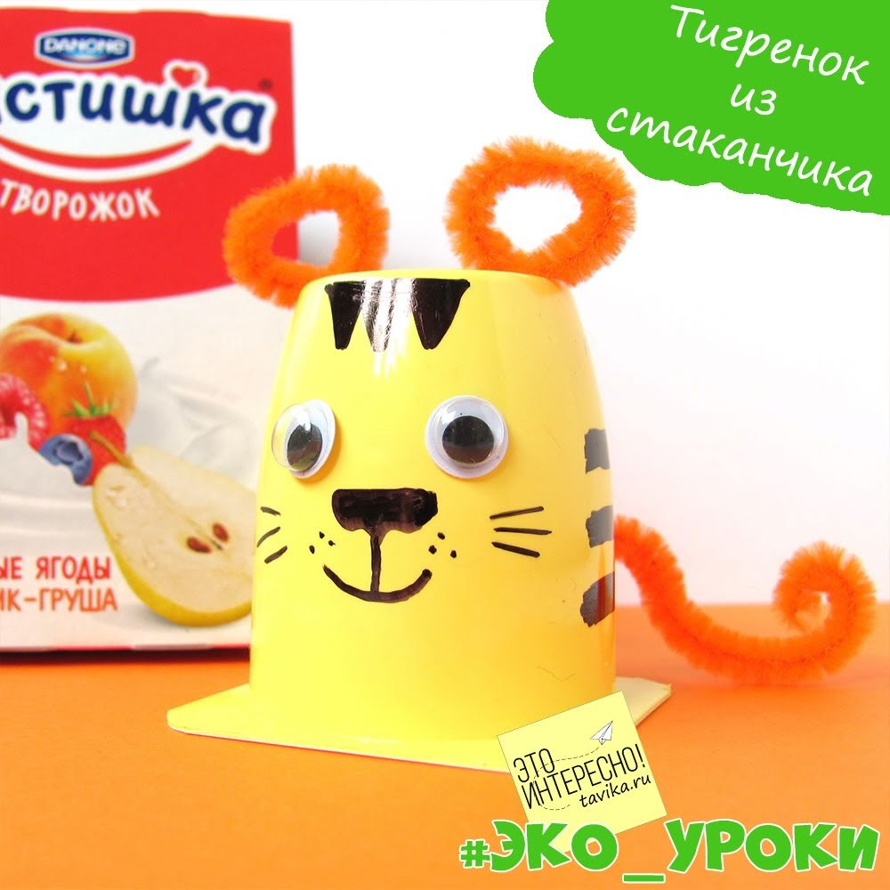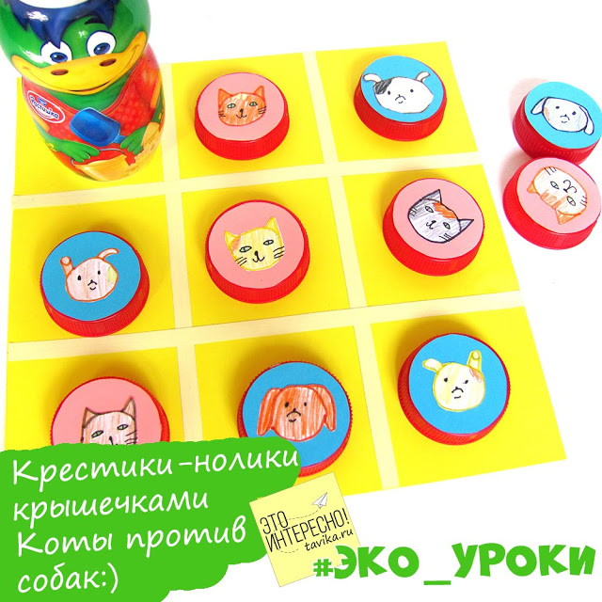

Вот таким образом, возможно, использовать повторно выброшенные упаковки после использования.

- Третье правило «Отправляй на переработку». Оно применимо если происходит разделенный сбор мусора. То есть, определенные бытовые отходы собираются в определенные контейнеры и в дальнейшем перерабатываются.
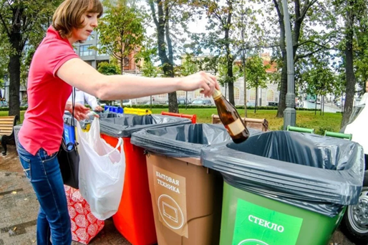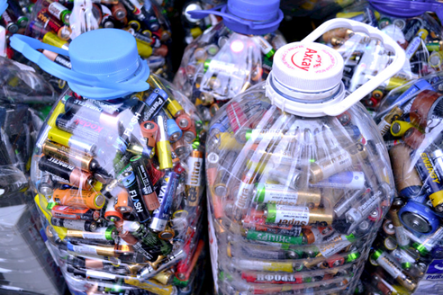

Как правило, проблема утилизации мусора решается двумя путями – чаще вывозом на свалку, реже – сжиганием.

Вывод: Мусор никуда не исчезает. Оба способа избавления вызывают загрязнение почвы, воды и воздуха, что в итоге влияет на Природу и здоровье человека. Объем бытовых отходов постоянно увеличивается. У Природы нет отходов. Отходы – изобретение человечества.
Пути решения проблемы отходов: Предотвращение появления отходов (заменить на стеклянную банку, которую можно сдать); повторное использование вещей (ставить карандаши, посадить цветок и пр.); переработка (возвращение отходов в оборот в качестве вторсырья).
Предлагаю посмотреть видео по ссылке в интернете: https://yandex.ru/video/preview/?filmId=16410450387122537006&from=tabbar&parent-reqid=1603821199311117-1478397539321330159100109-prestable-app-host-sas-web-yp-39&text=разделение+отходов
2. -Таким образом, проблема мусора более глубокая – она заключается в том, что потребляются ресурсы (металлы, древесина, нефть и пр.), которые затем не возвращаются обратно в природу, а оседают на свалках.
Все, что человек использует в природе – это природные ресурсы. Не только полезные ископаемые, растения и животные. Это и атмосфера, и вода, и почва, и климат. Ресурсы делятся : на возобновляемые и невозобновляемые. И есть еще и неисчерпаемые – например, климатические. Сколько бы людей не пользовались теплыми странами для отдыха, тепла там не станет меньше – это неисчерпаемый ресурс. А вот если каждый турист сорвет по цветку – то растений меньше станет! Но если цветы оставить в покое - они вырастут снова. Это пример ресурса возобновляемого. Но бережнее всего надо обращаться с ресурсами невозобновляемыми. Как ясно из названия, когда такие ресурсы заканчиваются, взять новые неоткуда! К этим ресурсам относятся нефть, газ и т.д.
Что мы можем сделать? Не тратить ресурсы зря!!!
Помните правило трех R? Reduce, Reuse, Recycle! Представьте, нефти уже не будет, а пакеты и бутылки из нее будут лежать на свалках еще сотни лет! Напрасно потраченные ресурсы.
Знают ли дети, что случается с тем мусором, который они выбрасывают? Что будет с огрызком яблока? С жвачкой? С фантиком? С бутылкой от газировки?
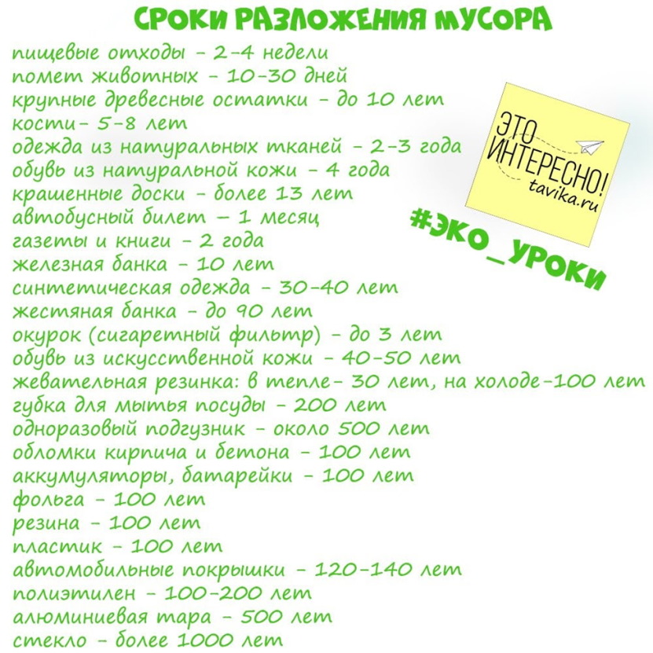
Обратите внимание на схему:

Природные ресурсы —> Товар, продукты —> старые вещи, ненужная упаковка, пищевые отходы (мусор) —> мусорное ведро —> контейнер —> свалка
- Практическая работа.
- Предлагаю задание. Выясните, что происходит с брошенным мусором в природе?
На фото выше, я написала сроки разложения мусора. Но одно дело посмотреть на цифры, а другое – дождаться и увидеть, что станет с конкретным фантиком от конфеты. В квартире для опыта можно устроить кусочек экосистемы в бутылке и положить туда свой образец мусора (это может быть кусочек бумаги, кусочек полиэтиленовой пленки, огрызок яблока, кусочек пластика и др.). И, наблюдать, что станет со временем с каждым из образцов мусора? На это может уйти очень много времени…????

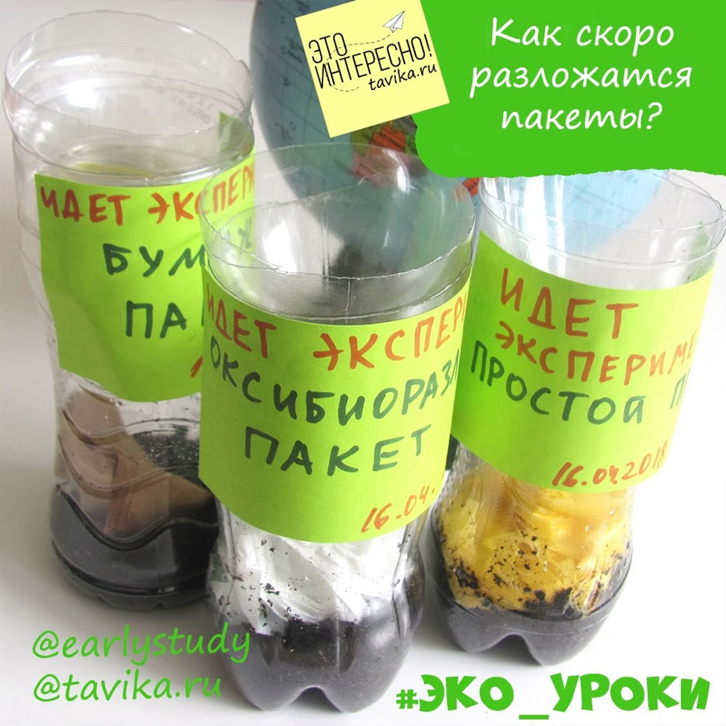
Желаю терпения и успеха!

Дополнительный материал по теме:
https://yandex.ru/video/preview/?filmId=16324879408202817713&from=tabbar&parent-reqid=1603821199311117-1478397539321330159100109-prestable-app-host-sas-web-yp-39&text=разделение+отходов&url=http%3A%2F%2Ffrontend.vh.yandex.ru%2Fplayer%2F2743881714719437398 – видео Как правильно сортировать мусор?.
https://yandex.ru/video/preview/?filmId=4354290601665436790&from=tabbar&parent-reqid=1603821199311117-1478397539321330159100109-prestable-app-host-sas-web-yp-39&text=разделение+отходов&url=http%3A%2F%2Fwww.youtube.com%2Fwatch%3Fv%3DdaJdRt34s2g - Как правильно сортировать мусор?
http://www.tavika.ru/ - сайт «Это интересно»- поделки, игры, занятия для детей.

